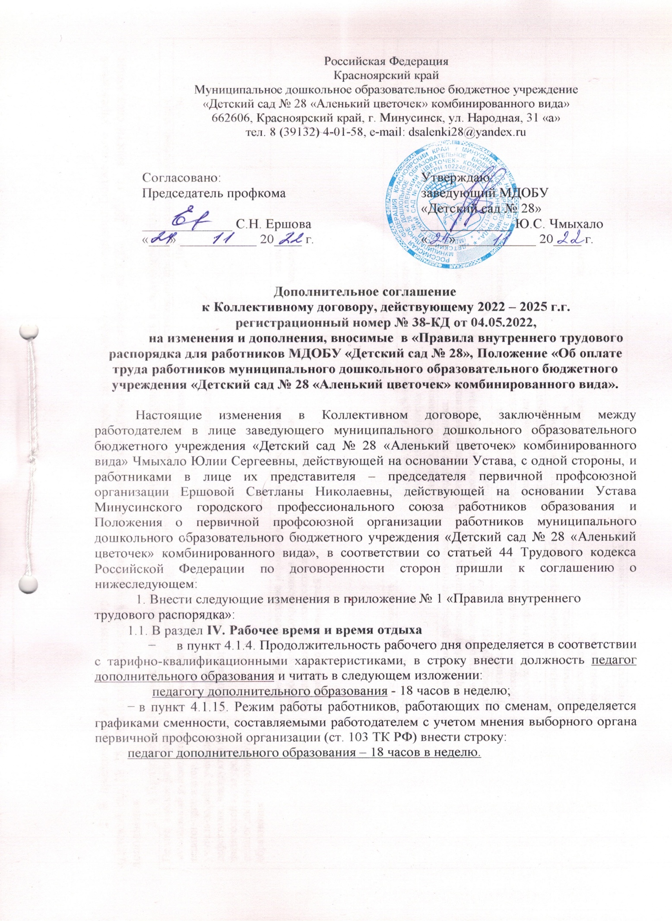

2. В приложение №2 «Об оплате труда работников муниципального дошкольного образовательного бюджетного учреждения «Детский сад № 28 «Аленький цветочек» комбинированного вида» к Коллективному договору на 2022 – 2025 гг., внести следующие дополнения:
2.1. в Приложение № 5 внести должность педагог дополнительного образования, читать в следующей редакции:
Педагогические работники:  музыкальный руководитель,  педагог-организатор, учитель-логопед. учитель-дефектолог, инструктор по физической культуре, педагог дополнительного образования | Выплаты за важность выполняемой работы, степень самостоятельности и ответственности при выполнении поставленных задач
 | Ведение профессиональной  документации (тематическое  планирование,  рабочие программы) | полнота и соответствие  нормативным регламентирующим документам | 100 | 30
 | Организация и проведение мероприятий, способствующих сохранению и восстановлению психического и физического здоровья детей | праздники здоровья,  спартакиады, дни  здоровья и т.п. | наличие  мероприятий | 30
 | Выплаты за интенсивность и высокие результаты работы
 | Достижения детей | участие в муниципальных и региональных смотрах конкурсах, соревнованиях | участвующих от общего числа детейпризовое  место | 20  50
 | Организация и проведение отчетных мероприятий, показывающих родителям результаты образовательного процесса, достижения детей | открытые утренники.  праздники, посвященные  Дню матери, временам  года и т.п. | наличие  мероприятий | 30
 | Эффективная реализация  Коррекционной направленности  Образовательного процесса | достижение детьми  более высоких показателей развития в сравнении  с предыдущим периодом | положительная динамика | 30
 | Организация здоровье сберегающей воспитывающей среды | отсутствие травм,  несчастных случаев | 0 | 30
 | Осуществление  дополнительных  работ | участие в проведении  ремонтных работ  в учреждении | постоянно | 10
 | Выплаты за качество выполняемых работ
 | Высокий уровень педагогического  мастерства при организации  образовательного процесса | участие в конкурсах  профессионального  мастерства, конференциях, использование  полученного опыта  в своей повседневной деятельности | Внедрение новых технологий, форм,  методов, приемов, демонстрация их при проведении открытых занятий, творческих отчетов | 20
 |  | выстраивание воспитательного процесса в соответствии с учетом возраста, подготовленности,  состояния здоровья,  индивидуальных и  психофизических  особенностей детей,  проведение уроков  высокого качества | Отсутствие замечаний  медперсонала, администрации учреждения, надзорных  органов | 30
 | Участие в разработке и реализации  проектов, программ, связанных  с образовательной  деятельностью | разработка, согласование,  утверждение и реализация  проектов и программ | наличие  лицензированной  программы | 30
 |  |  | призовое  место в конкурсе проектов и программ | 15
 |  |  | Издание печатной  Продукции (статей),  Отражающей результаты работы | 20

